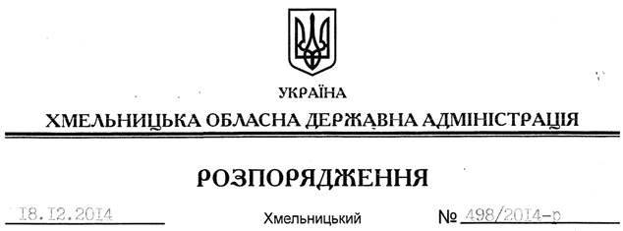

Про затвердження асортименту хліба

Відповідно до статей 2, 6, 39 Закону України “Про місцеві державні адміністрації”, пункту 4 Порядку постачання та використання борошна, виробленого із зерна державного інтервенційного фонду, затвердженого постановою Кабінету Міністрів України від 27 грудня 2008 року № 1128:
1. Затвердити асортимент хліба вагою більш як 500 грамів з борошна пшеничного вищого, першого і другого сорту та їх суміші, борошна житнього та суміші борошна пшеничного та житнього простої рецептури (борошно, дріжджі, сіль, вода) без додавання цукру, жиру, інших наповнювачів (додається).
2. Контроль за виконанням цього розпорядження покласти на заступника голови обласної державної адміністрації відповідно до розподілу обов’язків.

Перший заступник
голови адміністрації О.Симчишин

